Что нужно знать о малышах
от 0 до 1.5 лет
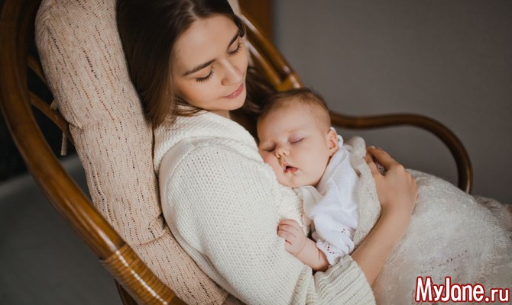
Сегодня поговорим об особенностях развития детей от рождения и до полутора лет. Конечно, в одной статье рассказать обо всем невозможно, но основные моменты мы затронем, чтобы у вас уже сложилось понимание о том, как жить и что делать, с новорожденным.
После рождения мир для ребенка новый и кажется ему недружелюбным – нужно дышать самому, есть самому, а еще колики в животике, влияние погоды, рост зубов. У малыша на этом этапе много тревог и стресса. Поэтому это период максимального присутствия мамы в жизни ребенка. Маме необходимо всегда быть рядом, не отлучаться дольше, чем на 3-4 часа и своевременно реагировать на плач, транслируя крохе: «Я всегда рядом»; «Я сильная и помогу тебе»; «Вместе мы справимся».
Первые полгода – это ребенок-нарцисс, необходимо показать ему, что он важен для вас, он первый, главный. Малышу стоит давать максимальное внимание и бежать со всех ног при первом требовании. Не давайте ему долго плакать, берите на ручки, чаще прислоняйте тело к телу, смотрите в глаза, поглаживайте, агукайте вместе с ним. Кормите грудью или хотя бы прикладывайте к груди, даже если нет молока. Грудь для ребенка нечто большее, чем просто источник молока – это способ близкого общения с мамой.
Тогда у ребенка укрепляется доверие к жизни и крепчает его эго. Если игнорировать его призывы о помощи, то у ребенка выработается недоверие к жизни, ненужность этому миру, травма отвергнутого. Ребенок будет зависимым, ведомым, а иногда и агрессивным, драчливым. И если он решит, что он плохой, никому не нужный, а мир недружелюбный и холодный, потом убедить его в обратном будет сложно.
Поэтому мамочке необходимо заботиться о ребенке и о своем спокойствии. Отдавая ему положительную спокойную энергию, мамочка тем самым уравновешивает его нестабильное состояние и формирует позитивное отношение к миру.
До 3-х лет не рекомендуется оставлять ребенка с няней и бабушкой на целый день. Для ребенка это страшная потеря. Мама ушла, где она? Он не может себе объяснить, не понимает, что вы на важной встрече и вернетесь через 8 часов или условно в 18:00. Ему не понятны ваши благие намерения заработать, дать все самое лучшее, поэтому если хотите вырастить счастливого ребенка и у вас есть возможность, то будьте с ним до 3-х лет, ну или минимум до 1,5 лет.
Папа тоже крайне важен в это время, так как его основная задача обеспечивать защиту, безопасность и комфортную обстановку маме, чтобы она была спокойна, имела возможность отдыхать, гулять, не отвлекаясь на другие дела и тем самым максимально быстро и качественно заботилась о ребенке, наполняла его своим теплом и любовью. Тогда у младенца активно развивается эмоциональный интеллект и в будущем он будет свободен от всякого рода зависимостей и соблазнов.
До года малыш все активно тянет в рот. Потому что удовольствие в этом возрасте ребенок получает только через рот. Мамина грудь, собственные пальчики на руках и ногах, соски, пустышки, игрушки, погремушки, ванночка, ботиночки, ложки, тарелочки. Все что только можно дотянуть до рта, ребенок будет тянуть. Не стоит кричать, ругаться, вырывать из рук предмет. Если он тянет в рот, что-то опасное/грязное, то аккуратно уберите и замените этот предмет игрушкой, например той, которую можно погрызть.
Старайтесь отвлекать ребенка и во всем придерживаться правила замены – убрать его ручку от чего-то нежелательного, найти замену опасным предметам. Если ботинок в рот нельзя, то погремушку можно. Если нож в руки нельзя, то ложку можно. Если на обоях не рисовать, то на огромных листах ватмана можно.
От полугода нужно постепенно отдалять ребенка от себя. Когда малыш проснулся и зовет вас можно уже крикнуть ему: «Иду, иду!» и чуть-чуть подождать/доделать дела. Здесь уже важно давать ребенку пространство и время побыть одному, поиграть без мамы.
От 7-9 месяцев до полутора лет – это этап отделения от мамы. Здесь ребенок начинает кусаться, щипаться, бросаться игрушками. Это все действия направленные на отделение. Он как бы проверяет, что вы разные части. Что мама это другой человек. Но все равно мысли мамы не менее важны для ребенка, вплоть до подросткового возраста именно мысли, самоощущения мамы имеют огромное влияние на ребенка.
Как раз в это время с 7-8 месяцев активно вводится прикорм в рацион малыша, и грудь перестает для него быть единственным источником пищи, а скорее остается больше как источник общения и успокоения. Многие мамы оставляют грудь до 2-х лет именно из-за болезненного появления зубов. Но исследования психологов показывают, что самое оптимальное и полезное для малыша время кормления грудью – до года. Считается, что постепенно общение и успокоение грудью стоит заменять общением словами, поглаживанием. После отлучения от грудиу ребенка наступает следующий этап развития психики, и если его затянуть будет наблюдаться отсталость в психологическом развитии ребенка.
Пусть ваши детки растут открытыми и счастливыми, а не удобными и послушными.
Напишите в комментариях, интересна ли вам эта тема? Тогда я продолжу ее развивать и расскажу подробнее об особенностях развития детей с младенчества и до трех лет.
P.S. Помните о том, что каждый ребенок индивидуален. Не стоит всех строго загонять под правила психологии и ставить диагнозы из материалов статей.
Так же хочу обратить внимание тех родителей, чьи дети уже старше 1.5 лет. Прочитав статью, у вас может возникнуть чувство вины. Ни в коем случае не обвиняйте себя – это пустое. Лучше старайтесь сделать все возможное на тот момент, который есть у вас сейчас.
Автор: Екатерина Краснощекова

